Муниципальное дошкольное образовательное учреждение
детский сад № 31 города Рыбинска

Конспект непосредственно образовательной деятельности

по развитию речи с использованием конструктора LEGO в средней группе

Тема: «В гости к сказке «Гуси-лебеди»

Разработала:
воспитатель Кузнецова И.И.

2018 г.

Задачи:

- Совершенствовать диалогическую речь, учить участвовать в беседе, отвечать на вопросы.
- Упражнять детей в умении пересказывать наиболее выразительные и динамичные отрывки из сказки.
- Формировать умение детей образовывать слова при помощи уменьшительно-ласкательных суффиксов.
- Развивать умение изменять слова по числам.
- Продолжать учить сооружать постройки из конструктора LEGO соблюдая определенные условия: чередование деталей по цвету, расположение деталей под диктовку или по памяти».

Предварительная работа:
Чтение и обсуждение р.н.с. «Гуси-лебеди».
Рассматривание схем-иллюстраций различных построек.
Самостоятельные игры с конструктором LEGO DUPLO.
Выполнение заданий из серии «Логические закономерности», «Ориентировка на плоскости» и др.

Оборудование.
Детали конструктора LEGO DUPLO ,Схема-иллюстрация постройки яблони из конструктора LEGO DUPLO ( на слайде).
- Схема постройки к игре «Чудесный платочек».
- Схема логической цепочки к игре «Волшебная дорожка»
- Иллюстрации с изображением девочки Легоши, Бабы-Яги, избушки, гусей-лебедей (или слайд с иллюстрациями из сказки).
- Аудиозапись мелодии из передачи «В гостях у сказки»,
- Ноутбук.
- Медиа - проектор.
- Экран.

Ход:
- Организационный момент.
Звучит музыка-заставка из передачи «В гостях у сказки».
Дети стоят полукругом на ковре.
- Ой, ребята, к нам в гости опять пришел Легоша. Он рассказал мне, что сказочным героям нужна ваша помощь. Отгадав загадку, вы поймете, кому и какая требуется помощь.
(выводится слайд№1 с изображением Легоши +загадка)
Утащили злые птицы
Кроху-братца у сестрицы,
Но сестричка, хоть мала
Все же малыша спасла.
Что за птицы в сказке были
И кому они служили?

- Ребята, о какой сказке идет речь в этой загадке? (Гуси-лебеди). С чего начинается сказка. С кем Маша повстречалась на пути.

(выводится слайд №2 с иллюстрацией к сказке «Гуси лебеди»)
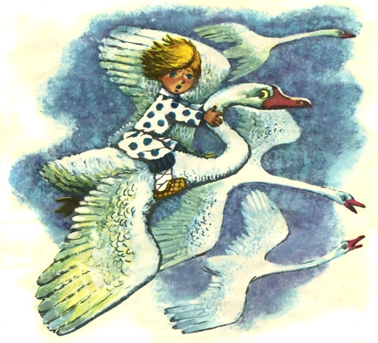
ЛЕГОША предлагает вам отправиться в гости к этой сказке и помочь Маше вернуть братца домой. У него есть подсказка для вас, как попасть в гости к сказке.
(на слайд№3 выводится Легоша и задание).
Кирпичик нужный ты найди,
Дорогу в сказку собери.
Нам нужно собрать дорогу.
Дети проходят к столу, на котором стоят корзинки с деталями из набора LEGO DUPLO и платы. Задание выполняют стоя.

- Основная часть.
Развивающая игра «Волшебная дорожка»
- Что бы построить дорогу, нужно выполнить задание. Посмотрите на слайд и запомните последовательность кубиков.

(на слайде№4 собранная конструкция с логической цепочкой).
- Перед вами стоит корзинка с деталями и плата. (Кроме необходимых деталей для выполнения упражнения, в корзинке присутствует «лишняя» деталь. Приступайте к постройке. Вспоминайте изображение, и выкладывайте детали LEGO в той же последовательности.
Дети по памяти выполняют задание. Закончив работу, проверяют задание друг у друга (работа в парах).
- Молодцы, справились с заданием. Какая получилась у нас дорога? (Длинная, ровная, разноцветная, красивая)
И чтобы никто не потерялся в пути, крепко сцепимся ручками, как детали LEGO (по кругу вокруг стола) .
- Можно отправляться в путь.

Произносятся слова:
Друзей с собою ты возьми.
И в сказку с ними попади.
(В это время выводится слайд№5 с иллюстрацией из сказки.)
- Вот мы и очутились с вами в сказке, давайте осмотримся (звучит музыка из передачи «В гостях у сказки»).
- Чтобы узнать, что нам делать дальше, нам нужно отгадать еще одну загадку.
(Выводится слайд№6 с изображением ЛЕГОШИ и загадка.)
Гуси-лебеди летели,
Унести детей хотели.
Что за дерево стояло
И ребят от них скрывало?
(яблоня)
- Правильно, молодцы! (выводится слай№7 с изображением яблони).
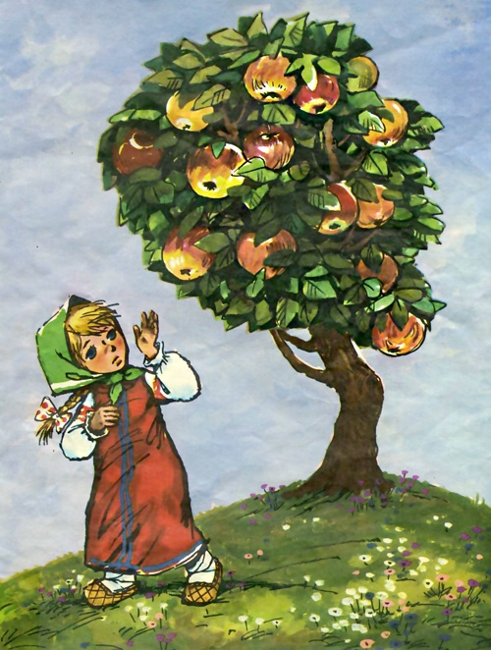
- Ребята, гуси-лебеди очень не хотят, чтобы мы узнали, куда они унесли братца Ванюшу. Поэтому запутывают нас и сбивают с пути. Яблонька видела, куда полетели гуси, но подсказать нам сможет только после того, как мы поможем ей.
Дети проходят за столы, на которых стоят индивидуальные наборы LEGO DUPLO . Садятся. Рассматривают схему-иллюстрацию, которая на время выполнения задания убирается. У детей на столах индивидуальные карты-схемы с отсутствующими деталями.
Развивающая игра «Чего не хватает?»
- Перед вами (на столах наборы деталей конструктора LEGO DUPLO .
- Ребята, обратите внимание на схему, она поможет вам собрать нашу яблоньку. Будьте внимательны. На схеме чего-то не хватает. Чего? (деталей) Каких? (кубиков красного цвета 2х2, которые изображают яблоки). Верно. Приступайте к работе.
Легоша проверяет правильность выполнения задания.
- Молодцы, все справились!
- Яблонька хочет с вами поиграть, она приготовила для вас карточки.
Д/игра: «Один много» (Одно яблоко-много яблок)
-Ребята, вы молодцы, яблонька благодарит вас за помощь, и мы отправляемся дальше.
(на слайд№10 выводится изображение реки).
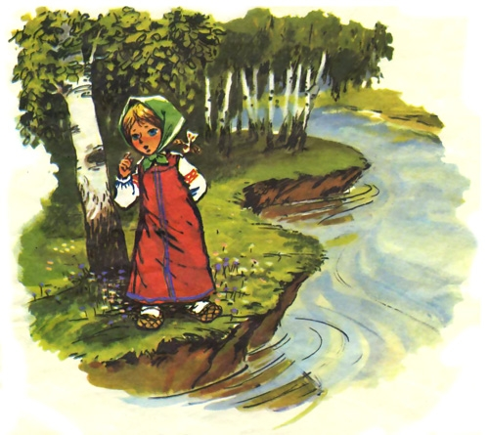
Дети возвращаются на ковер, встают полукругом.
Что еще встретила на пути Машенька?(речку). Скажите какая речка бывает?(глубокая, широкая, узкая, быстрая, шумная)
Физминутка «Речка».
К речке быстрой мы спустились,  Наклонились и умылись.  Раз, два, три, четыре —  Вот как славно освежились.  А теперь поплыли дружно.  Делать так руками нужно:,  Все как один плывем как дельфин.  Вышли на берег крутой  И отправились домой. | Дети идут к центру круга.  Наклоняются, трут лицо руками.  Прыжки на месте  Потянулись, руки вверх  Идут по кругу,  Делают руками будто плывут.  Идут по кругу, сложив вытянутые руки.  Маршируют.

- Вот мы с вами и добрались до избушки Бабы-Яги.
(выводится слайд№11 с изображением избушки и ее хозяйки)
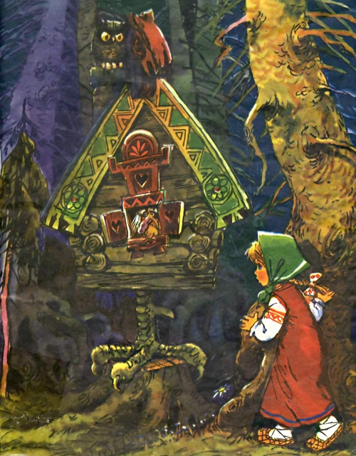
- Как вы думаете, какая Баба-Яга в сказках? (ответы детей)
- А что мы можем сделать, чтобы Баба Яга подобрела? (ответы детей)
Д/игра: «Назови ласково»
Как бабу-Ягу можно назвать ласково?(Бабушка, бабуленька, бабулечка) (Слайд №12)
- Я предлагаю вам сделать Бабуле Ягуле подарок: чудесный платочек.
Дети проходят за столы.
Развивающая игра «Чудесный платочек»
Педагог раздает детям платы и набор деталей конструктора. Затем диктует, куда выставить деталь определенной формы и цвета.
Используются следующие ориентиры положения: "левый верхний угол", "левый нижний угол", "правый верхний угол", "правый нижний угол", "центр пластины".
Анализ работ.
- Ребята, а теперь давайте посмотрим на наши чудо-платочки. Все справились? Давайте проверим.
- Какие красивые у вас получились платочки. Давайте из всех чудо-платочков сделаем один расписной чудесный платок и подарим его Бабе-Яге. Может быть тогда она вернет нашей Машеньке ее братца Иванушку.
- Какой красивый платок у нас получился! Теперь уж точно Баба-Яга подобреет и отпустит Иванушку. 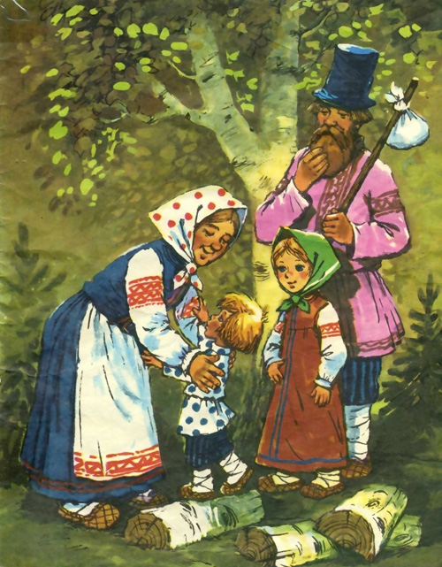

- Заключительная часть.
- Вот такой у нашей сказки счастливый конец! Яга оказалась доброй и вернула нам Иванушку, а сама полетела к подружкам похвалиться чудесным платочком. А для того чтобы мы могли снова вернуться в наш детский сад она подарила нам другой волшебный платочек. Вот он! (педагог достает красочный платок, делает взмах и произносит вместе с детьми слова)
- Раз, два, три в группу платочек нас перенеси!
- Вот мы и оказались в нашем любимом детском саду.
- Давайте вспомним, где мы были и что делали.
- «Чему научило нас это сказочное путешествие?» (ответы детей: быть добрыми, помогать друг другу, помогать попавшим в беду, быть дружными)
- Молодцы, ребята! А теперь давайте скажем спасибо нашему помощнику Легоше и попрощаемся с ним. (слайд№16)

